**とにかく能勢が好き！農業で能勢の魅力を伝えたい**

須美ふぁーむ　今堀　淳二さん(能勢町 倉垣)

■若者へのメッセージ！

甘くないし覚悟はいるが、応じた達成感や充実感といった、やりがいがある。

空間に行ってみる！触れてみる！

勇気をもって踏み出す(もちろん農業以外のことでも)！

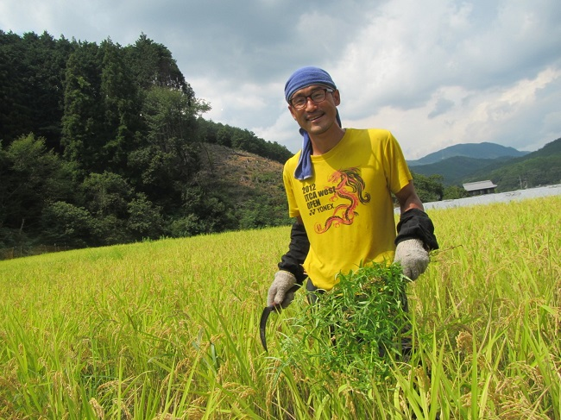

能勢の自然の中にいると自然体でおれる

今堀さんは、明るく活力のある新規就農者です。

農業をしてみたいという若者の手伝いをたくさんされています。私は、なぜそんなに献身的なのかなと思っていましたが、取材を進めていくうちに今堀さんの思いを感じることができました。

**きっかけとなった就農のチラシ**

今堀さんが農業を始めたきっかけは、ハローワークで見つけた就農のチラシでした。もとは、料理人をされていた今堀さんですが、突然、お母様にご不幸があり、命の存在や繋がりについて考えるようになったそうです。

農業は、食べる物を育てることで、命をつなぐ基になること。野菜を育てるということは、命の存在を感じることができる。そう思った今堀さんは命の存在や繋がりを大切にして生きていくために、農業を始めました。

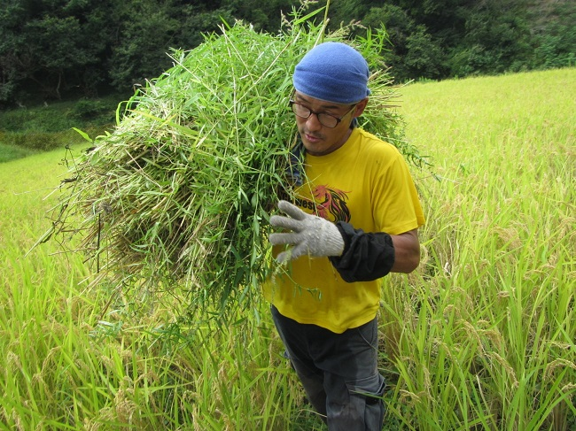

近隣農家の作業を応援

**農業をしていると自然体でいられる**

今堀さんは、農業の魅力として、自分自身が農業をしていると自然体でいられるとおっしゃいました。

農業というのは、自然のなかで営むもので、自然の流れに応じて生活する。太陽が昇り、沈むまで、農作物の成長に合わせて自分のペースで作業を行う。そうやって、自然の美しさや厳しさに触れ、自然の恵みを受けて生きることが、今堀さんは生き方として好きだとのことです。

そして能勢ならではの魅力は、都会が近いこと。

都会は大消費地となるし、気分転換に行ける。今堀さんは、お世話になった方にすぐに会いに行けるのがいいよねとのこと。

自分にとって気分転換できるものがあることは、とても大事だと思います。

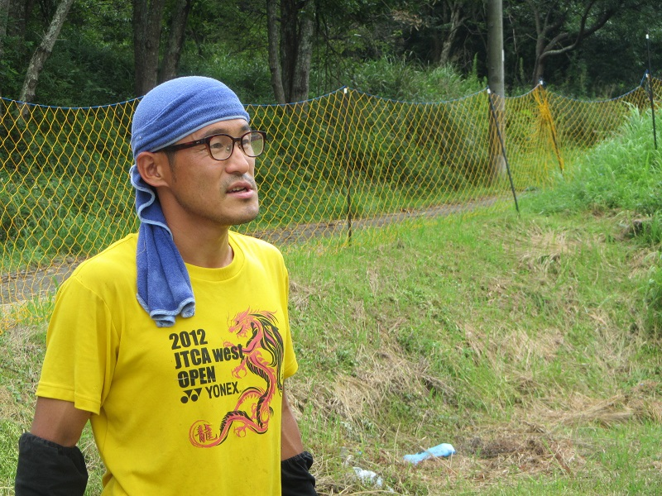

能勢の人のやさしさを語るときは自然と笑顔に

**何もないところを支えてくれたのは能勢の人**

今堀さんは農業を始めた当初、知識も、お金も、道具も、機械も、機械の置き場もない、何もかもないところからのスタートでした。そんな今堀さんが農業を始めることができたのは、能勢の方の協力があったからこそだとおっしゃっいました。

農作業を一生懸命する姿を見てくれている方もいる。困ったことがあれば助けてくれる人もいる。

能勢の人は、懐が大きくて、優しくて、素敵な人がたくさんおられるとのこと。そう話される今堀さんからは、相手を敬う気持ちというものが私には感じられました。

就農までの道のりは大変だったけども、周りに支えられ、今までやってきた今堀さんですが、「もし、もう一回ゼロからしろと言われたら、泣き笑いしますわ(笑)」と、話されました。

**農業を能勢の魅力とともに発信する**

今堀さんは、農業にはあらゆる事業展開が考えられる、というところに農業の可能性を感じていらっしゃいます。

そんな今堀さんの将来の夢は、農家レストランなどを開き、大勢の方に能勢に来てもらうきっかけを作ることです。農地は持ち運ぶことができません。だから、農業のことをいろいろ知ってもらうためにも、自分が大好きな能勢に足を運んでほしいとのこと。

【取材を終えて】　2019年9月インターンシップ生　Ｍ．Ｙ

最後に今堀さんは、「自分も新規就農者を育てていきたい、それが恩返しだと思うし、貢献できることだと思うから」とおっしゃいました。今堀さんの能勢の人への感謝の気持ちが感じられます。そして、今堀さんの優しくて面倒見のいい人柄が、農業を始めたいと思う若者の力になっていることは確かだと感じました。

